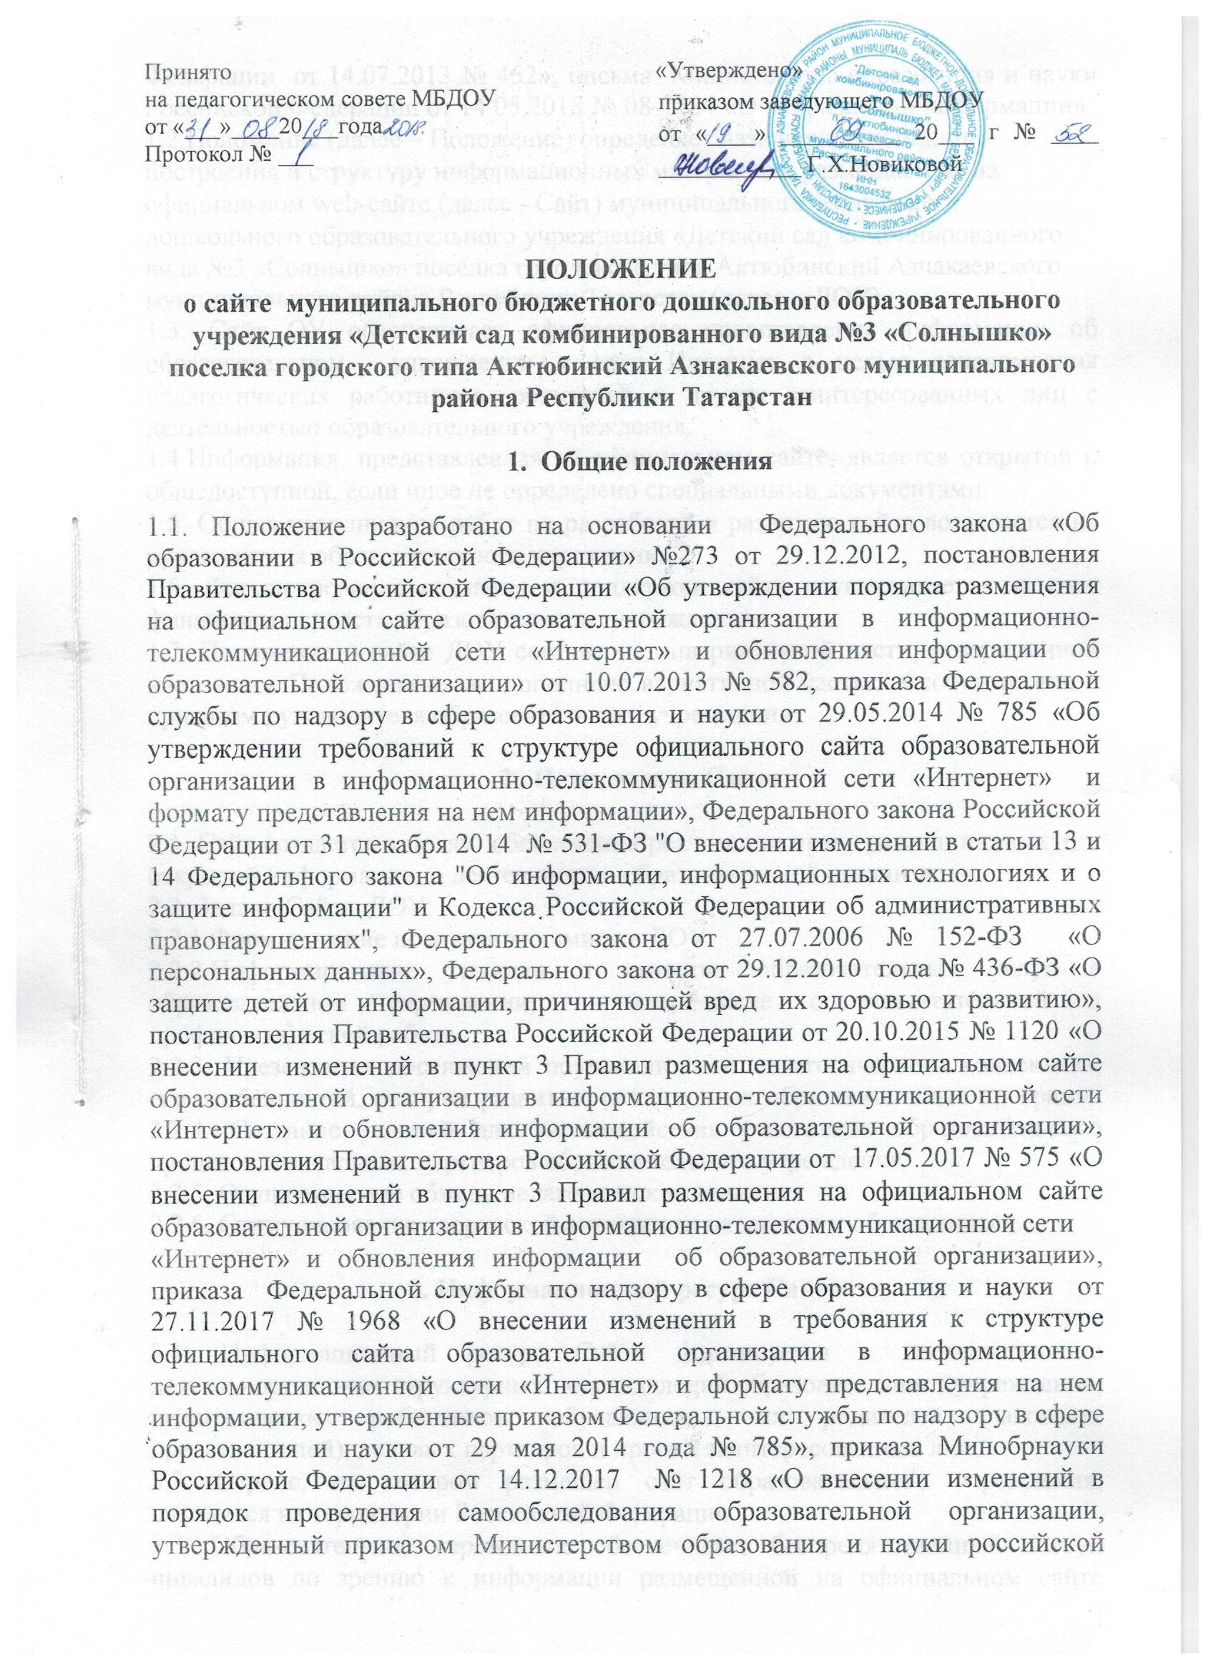
Федерации от 14.07.2013 № 462», письма Министерства образования и науки Российской Федерации от 14.05.2018 № 08-1184 «О направлении информации».
1.2.Положение (далее – Положение) определяет назначение, принципы построения и структуру информационных материалов, размещаемых на официальном web-сайте (далее - Сайт) муниципального бюджетного дошкольного образовательного учреждения «Детский сад комбинированного вида №3 «Солнышко» поселка городского типа Актюбинский Азнакаевского муниципального района Республики Татарстан (далее – ДОУ).
1.3. Сайт ОУ обеспечивает официальное представление информации об образовательном учреждении в сети Интернет с целью ознакомления педагогических работников, родителей и других заинтересованных лиц с деятельностью образовательного учреждения.
1.4.Информация, представленная на официальном сайте, является открытой и общедоступной, если иное не определено специальными документами.
1.5. Общая координация работ по разработке и развитию сайта возлагается на руководителя образовательного учреждения.
1.6. Финансирование создания и поддержки сайта осуществляется за счет финансовых средств образовательного учреждения.
1.7. Положение о сайте ДОУ состоит из инвариативной части, утвержденной настоящим Положением, и дополнено вариативной частью в соответствии с приказом руководителя образовательного учреждения.

- Цели, задачи Сайта

2.1. Сайт создается в целях обеспечения реализации прав граждан на доступ к открытой информации о деятельности образовательной организации.
2.2. 3адачи Сайта ДОУ:
2.2.1.Формирование позитивного имиджа ДОУ.
2.2.2.Информирование граждан о качестве образовательных услуг в образовательном учреждении, в том числе о воспитательной и профилактической работе.
2.2.3. Презентация достижений обучающихся и педагогического коллектива, его особенностей, истории развития, реализуемых образовательных программ. 2.2.4. Создание условий для взаимодействия участников образовательного процесса, социальных партнеров образовательного учреждения.
2.2.5. Осуществление обмена педагогическим опытом.
2.2.6. Стимулирование творческой активности педагогов и обучающихся.

3. Информационный ресурс Сайта

3.1. Информационный ресурс Сайта формируется в соответствии с деятельностью всех структурных подразделений образовательного учреждения, педагогических работников, обучающихся, их родителей (законных представителей), деловых партнеров и прочих заинтересованных лиц.
3.2. Сервис, на котором размещен сайт образовательного учреждения, находится на территории Российской Федерации.
3.3. Образовательное учреждение обеспечивает беспрепятственный доступ инвалидов по зрению к информации размещенной на официальном сайте («версия для слабовидящих» в соответствии с ГОСТ Р 52872-2012 "Интернет-ресурсы. Требования доступности для инвалидов по зрению.")
3.4. На Сайте ОУ размещается обязательная информация согласно приложению № 1-3 к настоящему Положению.
3.5. Обновление новостной информации на официальном сайте ОУ должно осуществляться не реже 1 раза в неделю, с обязательным размещением даты публикации.
3.6.По решению образовательной организации на Сайте вариативной части размещены другие информационные ресурсы. Все дополнения к настоящему Положению должны отражены в соответствующем Положении, утвержденном руководителем образовательного учреждения, за исключением информации, носящей временный характер (баннеры, листовки и др.).
3.7. Информация, публикуемая на официальном сайте образовательного учреждения, не нарушает законодательство в области персональных данных.
3.8. К размещению на официальном сайте ОУ запрещена противоправная информации и информация, не имеющая отношения к деятельности образовательного учреждения, информация, которая содержит призывы к насилию, разжигающая межнациональную рознь, не подлежащей
свободному распространению в соответствии с законодательством Российской Федерации.

4. Организация разработки и функционирования Сайта

4.1.Для обеспечения разработки и функционирования Сайта назначен администратор сайта из числа инициативных педагогов, владеющих основами компьютерных технологий.
4.2. Положение о сайте ДОУ утверждается руководителем образовательной организации.
4.3. Для административного регулирования работы с информационным ресурсом Сайта ОУ разрабатывается положение (далее Положение), в котором определяются: подразделения (должностные лица), ответственные за подборку и предоставление соответствующей информации по каждому разделу Сайта; перечень обязательной к размещению информации; формат предоставления информации; график размещения информации, резервного копирования, архивирования информации; перечень должностных лиц, осуществляющих размещение информации и зоны их ответственности.
4.4. Положение о сайте ОУ утверждается руководителем образовательной организации.
4.5.Руководитель образовательной организации обеспечивает контроль качества выполнения всех видов работ с Сайтом.
4.6. Непосредственное выполнение технологических работ по обеспечению работоспособности Сайта ДОУ, реализации правил разграничения доступа возлагается на администратора Сайта (далее - администратор), который назначается руководителем образовательной организации.

5.Требования к формату размещаемой информации на сайте образовательного учреждения

5.1. Информация на официальном сайте образовательной организации представлена в виде набора страниц или иерархического списка и ссылок на другие разделы сайта. Информация имеет общий механизм навигации по всем страницам сайта.
5.2. Размещаемые на сайте копии документов представлены в защищенном от редактирования формате со всеми реквизитами.
5.3. Все файлы, ссылки, которые размещены на страницах сайта, удовлетворяют следующим условиям:
5.3.1.Максимальный размер размещаемого файла не превышает 15 Мб; 5.3.2.Сканирование документа выполнено с разрешением не менее 75 dpi;
5.3.3. Сканкопии документов являются читаемыми.
5.4. Вся информация, размещаемая на сайте, представлена в формате, обеспечивающем ее автоматическую обработку (машиночитаемый формат) в целях повторного использования без предварительного изменения человеком. 5.5. Все страницы официального сайта содержат специальную html-разметку, позволяющую однозначно идентифицировать информацию, подлежащую обязательному размещению на сайте. Данные, размеченные указанной html-разметкой, доступны для просмотра посетителям сайта на соответствующих страницах специального раздела.
5.6. На сайте ДОУ не содержится информация в виде архивов.
5.7. Сайт не содержит неработающие ссылки.
5.8. Содержание страницы по размеру таково, чтобы при просмотре не появляется полоса прокрутки справа. Содержание в длину не больше, чем один, максимум два экрана пользователя.
5.9. Если размещаемая информация большая, она разбивается на несколько веб-страниц.
5.10. Все страницы сайта оформлены в едином стиле.
5.11.Для лучшего восприятия текстовой информации все заголовки на страницах одинаковые по размеру шрифта и имеют одинаковый цвет.

6. Права и обязанности

6.1. Администратор осуществляет: изменение структуры Сайта, по согласованию руководителем образовательной организации; своевременное размещение информации на официальном сайте; программно-техническую поддержку и обеспечение безопасности информационных ресурсов.
6.2. Руководитель образовательного учреждения, контролирующий работу официального сайта, отслеживает своевременность предоставления материалов администратору сайта.
6.3. Ответственность за недостоверное, несвоевременное или некачественное предоставление информации для размещения на Сайте ОУ несёт должностное лицо, предоставившее информацию.
6.4. Ответственность за некачественное текущее сопровождение работы Сайта, невыполнение необходимых программно-технических мер по обеспечению функционирования Сайта несет Администратор. Некачественное текущее сопровождение может выражаться:
в несвоевременном размещении предоставляемой информации; в отсутствии даты размещения документа; в совершении действий, повлекших причинение вреда информационному ресурсу; в невыполнении необходимых программно-технических мер по обеспечению целостности и доступности информационного ресурса.
6.5. Ответственность за нарушение работоспособности и актуализации Сайта ОУ несет руководитель образовательной организации.

